ČETVRTAK, 21.5.2020.
IZRAČUNAJ ZADATAK, PRONAĐI REZULTAT I OBOJI PIJETLA ZADANOM BOJOM REZULTATA.
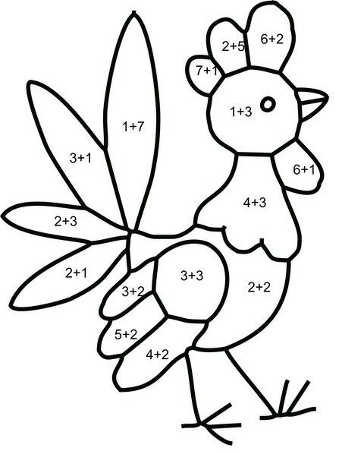
3=PLAVA 6= LJUBIČASTA
4=ZELENA 7=NARANĐASTA
5=CRNA 8= CRVENA

